PARECER nº 12/2016

1 – Objeto: Estação Ferroviária.

2 – Proprietário / Responsável: Prefeitura Municipal de São João Nepomuceno.

3 – Endereço: Praça Barão do Rio Branco s/nº.

4 – Município: São João Nepomuceno.

5 – Objetivo: Utilização das telhas originais na cobertura.

6 – Análise Técnica

A Estação Ferroviária de São João Nepomuceno é tombada pelo município através do Decreto nº 1549 de 16 de novembro de 2011 e o Dossiê de Tombamento foi encaminhado ao Iepha para fazer jus à pontuação do ICMS Cultural nos exercícios de 2013 e 2014.
Devido ao mau estado de conservação da edificação, foi elaborado projeto de restauração pela equipe técnica da Secretaria Municipal de obras, contemplando a troca do piso, forros, manutenção das esquadrias, revisão da cobertura, revisão das instalações elétricas e hidráulicas.
Em outubro de 2014 foi realizada vistoria na Estação Ferroviária de São João Nepomuceno pelo Setor Técnico desta Promotoria, quando foi constatado que a vedação original da cobertura em telhas francesas havia sido substituída por telhas cerâmicas romanas planas, alterando, de forma significativa, as características originais da edificação.

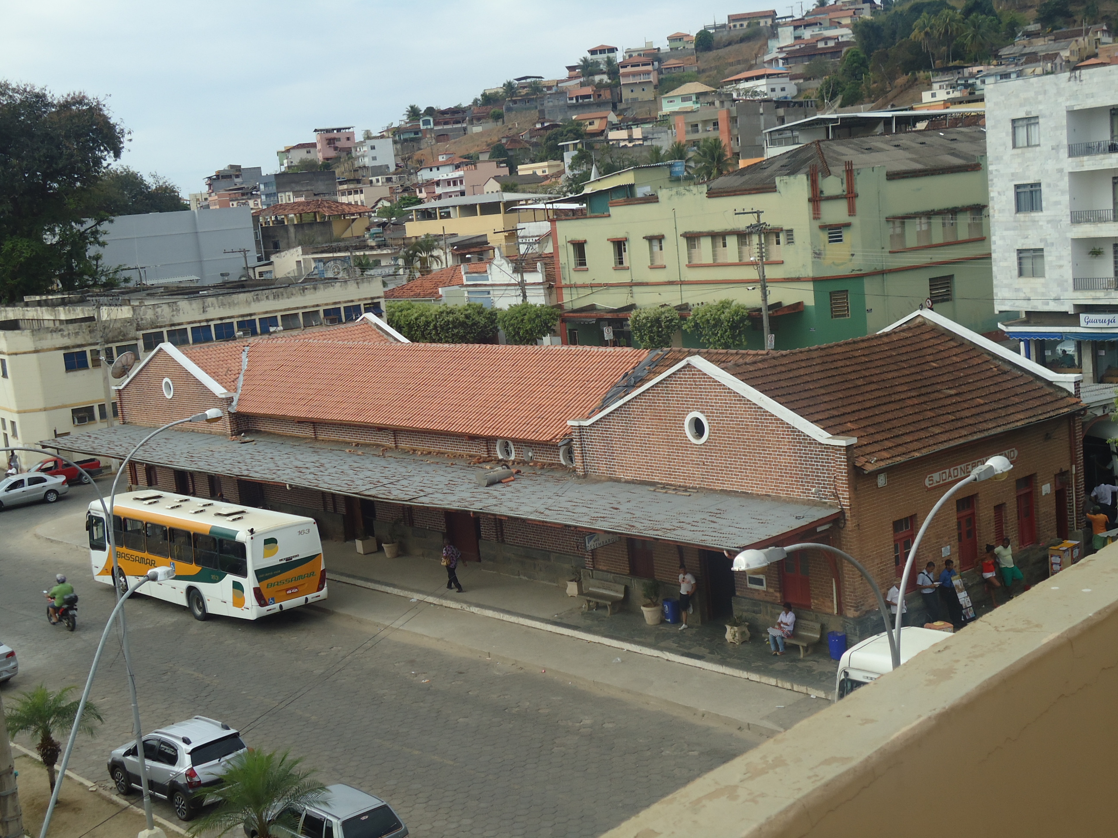
Figura 21 – Troca das telhas da cobertura.

Foi elaborada minuta de TAC pela Promotoria local e encaminhada à Prefeitura Municipal de São João Nepomuceno, que solicitou que fosse verificada, considerando o princípio da efetividade e economicidade, a possibilidade de se utilizar telhas francesas novas na cobertura da Estação Ferroviária, alegando que, desta forma, evitar-se-iam goteiras e infiltrações na edificação em processo de restauração. Informa que as telhas antigas seriam expostas para apreciação da comunidade como bem cultural.
Contrariamente ao que afirma o Laudo Técnico elaborado pela prefeitura local, a telha cerâmica tipo francesa possui grande resistência e durabilidade, e vem cumprindo o seu papel de elemento de vedação de cobertura em edificações seculares ao longo dos anos.
Ratificamos as recomendações integrantes do Laudo Técnico nº 57/2014, que sugeriu, entre outras considerações:
- As telhas originais devem ser separadas por modelo / fabricante, e serem limpas.
- Deverá ser feito o levantamento da quantidade de telhas disponíveis para reutilização de cada fabricante / modelo. Deverá ser verificada a existência de telhas com dimensões semelhantes e com possibilidade de encaixe, mesmo que de fabricantes diferentes, para serem utilizadas conjuntamente.
- Após o levantamento e a separação das telhas compatíveis entre si, cada conjunto deverá ser utilizado em um dos oito trechos independentes da cobertura, conforme número de exemplares existentes e dimensão da área a ser coberta.
- Recomenda-se a substituição das telhas quebradas por similares, que podem ser encontradas no mercado, e na dificuldade de encaixe de medidas, é aconselhável procurar em demolidoras, peças correspondentes.
- Somente deverão ser utilizadas telhas novas na impossibilidade de se cobrir todo o telhado com as telhas originais existentes, em condição de reaproveitamento.

A exposição de cada um dos modelos das telhas pode ser considerada, preferencialmente na Estação Ferroviária, após a conclusão das obras de restauração.

6 – Encerramento

Sendo só para o momento, colocamo-nos à disposição para outros esclarecimentos. Segue este laudo, em 16 (dezesseis) folhas escritas em um só lado, todas rubricadas e a última datada e assinada.

Belo Horizonte, 29 de março de 2016.

Andréa Lanna Mendes Novais
Analista do Ministério Público – MAMP 3951
Arquiteta Urbanista – CAU A 27713-4

